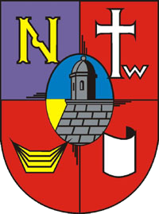

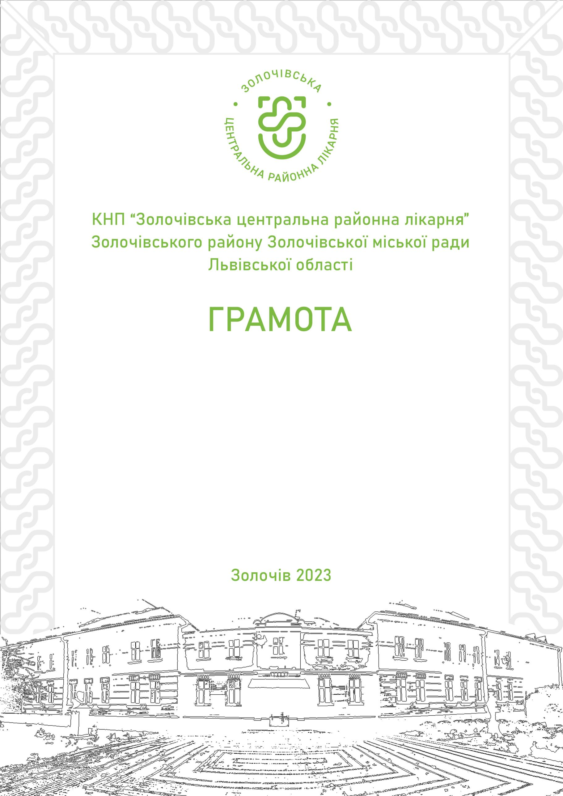
КНП «Золочівська центральна районна лікарня»
Золочівської міської ради Золочівського району
Львівської області
ПОДЯКА

ОЛЕГУ СМЕРЕЦІ
За безперервну співпрацю,
активну громадську позицію
та ПІДТРИМКУ.

Директор Тарас ЯЦУНСЬКИЙ
Золочів 2024

